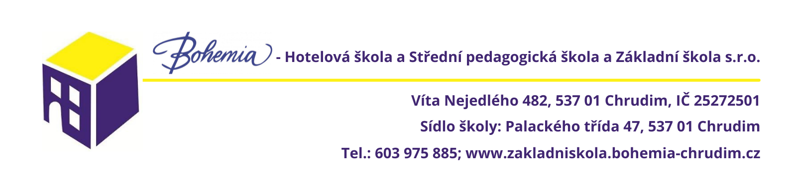

ŽÁDOST O PŘIJETÍ DÍTĚTE K ZÁKLADNÍMU VZDĚLÁNÍ
pro školní rok 20…./202….
(podle § 36 školského zákona v souladu s § 45 správního řádu)

Zákonný zástupce dítěte
Příjmení, jméno, titul:……………………………………………………………………………………………………………..
Datum narození: ……………………………………………………………………………………………………..…………….
Místo trvalého pobytu: ……………………………………………………………………………………….…………………
Adresa pro doručování písemností (není-li shodná s místem trvalého pobytu):
……………………………………………………………………………………………………………………………………………….
Tel./Mobil: …………………………………………………………..……………
e-mail:…………………………………………………….…………….………..
ŽÁDÁ O PŘIJETÍ DÍTĚTE

Příjmení, jméno: …………………………………………………………………………………………………………………..
Datum narození: …………………………………………………………………………………………………………….…….
Místo trvalého pobytu: ………………………………………………………………………………………………………….
Adresa pro doručování písemností (není-li shodná s místem trvalého pobytu):
……………………………………………………………………………………………………………………………….……………..
Ředitele školy Mgr. Martina Slezáčka k plnění povinné školní docházky do ZŠ Bohemia: Bohemia – Hotelová škola a Střední pedagogická škola a Základní škola s.r.o. (na adrese Palackého 47, Chrudim) ve školním roce 20…./20…..

Zároveň čestně prohlašuji, že jednám ve vzájemné shodě a se souhlasem druhého z rodičů (zákonných zástupců) ve smyslu ustanovení § 876 zákona 89/2012 Sb., občanský zákoník - tzv. rodičovská odpovědnost.

………….………………………………….. ……………………………..
podpis zákonného zástupce datum

